BAB II
TINJAUAN PUSTAKA

2.1 Pengkondisian Udara
2.1.1 Sejarah Perkembangan Sistem Pengkondisian Udara
Menurut catatan sejarah, orang-orang pada zaman batu telah mengenal es, tapi pada saat itu belum ada usaha menggunakan es untuk mengawetkan makanan. Beribu-ribu tahun kemudian, orang-orang Cina menggunakan es salju sebagai bahan pelejat minuman. Mereka memotong es dimusin dingin, membungkusnya dengan jerami dan sekam, kemudian menjualnya dimusin panas.
Orang-orang Mesir Kuno telah mempraktekkan bahwa untuk mendinginkan air, mereka lakukan dengan cara mengisi gentong-gentong air, kemudian mereka letakkan diatas genting pada saat matahari terbenam. Angin malam membantu mendinginkan air didalam gentong. Orang-orang Yunani dan Romawi mengangkut salju dari puncak gunung, kemudian mereka simpan dengan cara menutupinya dengan alang-alang.
Pada tahun 1823, Cagniar De La Tour (seorang berkebangsaan Prancis) melakukan penelitian tentang tingkat keadaan kritis dari gas eter. Setahun kemudian, Humphrey Davy dan asistennya M. Faraday (dari Inggris) berhasil menemukan cara mencairkan gas ammonia, mereka adalah orang yang pertama kali menemukan hal itu. Kemudian pada tahun 1824, prinsip dasar siklus refrigerasi dikembangkan oleh N.L.S.Carnot yang mempublikasikan tentang teori termodinamikanya. Beberapa tahun kemudian, yaitu pada tahun 1897 Joseph Mc. Creaty membuat dan memantapkan instalasi alat pendingin. Pada waktu itu, instalasi tersebut diberi nama mesin pencuci udara (air washer), yaitu suatu sistem pendingin yang mempergunakan percikan air. Sedangkan Dr. Willis Haviland Carrier (USA, 1906), merupakan orang pertama yang berhasil membuat alat temperatur dan kelembaban udara. Dia berhasil menyagarkan udara dari sebuah percatakan dengan menggunakan sistem pencuci udara dengan cara mendinginkan dan menjenuhkan udara sampai mencapai mencapai titik embunnya. Teori termodinamika yang dihasilkan olehnya itu dikemukakan pada pertemuan The American Society of Mechanichal Engineer pada tahun 1911.
Hingga beberapa tahun setelah perang dunia ke-II, instalasi penyegaran udara hanya dipergunakan untuk keperluan industri namun setelah itu penggunaannya dikembangkan untuk memenuhi kebutuhan akan kenyamanan dan kesegaran udara, seperti untuk gedung perkantoran, perhotelan, convention hall, gedung bioskop, rumah tangga, hingga transportasi.

2.2. Perpindahan Kalor
2.2.1 Kalor
Kalor adalah salah satu bentuk energi yang tidak dapat diciptakan atau dimusnahkan. Kalor dapat diubah bentuknya menjadi energi lain. Kalor adalah energi yang berpindah jika terdapat perbedaan temperatur. Kalor akan mengalir dari benda yang bertemperatur tinggi ke benda yang bertemperatur rendah.
Kejadian ini akan terus berlangsung sampai diperoleh keseimbangan temperatur (termal).

Gambar 2.1 Skala temperatur
(Sumber : http://www.nc-climate.ncsu.edu/edu/k12/.Temperature)

Pada sistem refrigerasi dan air conditioning, satuan energi kalor dinyatakan dalam British Thermal Unit (BTU). BTU adalah sejumlah kalor yang diperlukan untuk menaikkan temperatur 1 pon air sebesar 10F. Air digunakan sebagai standar untuk menghitung jumlah kalor.
Pada penggunaannya dikenal dua istilah kalor yaitu:
- Kalor sensibel
Kalor sensibel adalah kalor yang dapat diukur, kalor yang menyebabkan terjadinya kenaikkan/penurunan temperatur.
- Kalor laten
Kalor laten adalah kalor yang diperlukan untuk merubah phasa benda, mulai dari titik lelehnya atau titik didihnya atau titik bekunya sampai benda itu berubah phasa secara sempurna, tetapi temperaturnya tetap.
2.2.2 Perpindahan Kalor

Perpindahan panas merupakan ilmu untuk meramalkan perpindahan energi dalam bentuk panas yang terjadi karena adanya perbedaan suhu di antara benda atau material. Dalam proses perpindahan energi tersebut tentu ada kecepatan perpindahan panas yang terjadi, atau yang lebih dikenal dengan laju perpindahan panas. Maka ilmu perpindahan panas juga merupakan ilmu untuk meramalkan laju perpindahan panas yang terjadi pada kondisi-kondisi tertentu. Perpindahan kalor dapat didefinisikan sebagai suatu proses berpindahnya suatu energi (kalor) dari satu daerah ke daerah lain akibat adanya perbedaan temperatur pada daerah tersebut. Ada tiga bentuk mekanisme perpindahan panas yang diketahui, yaitu konduksi, konveksi, dan radiasi.

- Perpindahan Kalor secara Konduksi
Perpindahan kalor secara konduksi adalah proses perpindahan kalor dimana kalor mengalir dari daerah yang bertemperatur tinggi ke daerah yang bertemperatur rendah dalam suatu medium (padat, cair atau gas) atau antara medium-medium yang berlainan yang bersinggungan secara langsung sehingga terjadi pertukaran energi dan momentum.
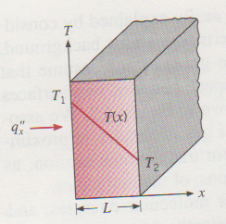

Gambar 2.2 Perpindahan panas konduksi
(https://tsffaunsoed2009.wordpress.com/)
Laju perpindahan panas yang terjadi pada perpindahan panas konduksi adalah berbanding dengan gradien suhu normal sesuai dengan persamaan berikut
Persamaan Dasar Konduksi :
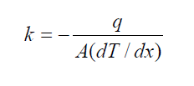
……………………………………………....……….2.1

Maka laju perpindahan panasnya yaitu
ɋ = -kA dt/dx………………………………………………………………2.2
Keterangan :
q = Laju Perpindahan Panas (kj / det,W)
k = Konduktifitas Termal (W/m.°C)
A = Luas Penampang (m²)
dT = Perbedaan Temperatur ( °C, °F )
dX = Perbedaan Jarak (m / det)

dT/dx = gradient temperatur kearah perpindahan kalor.konstanta positif ”k” disebut konduktifitas atau kehantaran termal benda itu, sedangkan tanda minus disisipkan agar memenuhi hokum kedua termodinamika, yaitu bahwa kalor mengalir ketempat yang lebih rendah dalam skala temperatur. (J.P. Holman, hal:7)

- Perpindahan Kalor secara Konveksi
Konveksi adalah perpindahan panas karena adanya gerakan/aliran/ pencampuran dari bagian panas ke bagian yang dingin. Contohnya adalah kehilangan panas dari radiator mobil, pendinginan dari secangkir kopi dll. Menurut cara menggerakkan alirannya, perpindahan panas konveksi diklasifikasikan menjadi dua yakni:
- konveksi bebas (free convection)
Bila gerakan fluida disebabkan karena adanya perbedaan kerapatan karena perbedaan suhu, maka perpindahan panasnya disebut sebagai konveksi bebas (free / natural convection).
- konveksi paksa (forced convection).
Bila gerakan fluida disebabkan oleh gaya pemaksa / eksitasi dari luar, misalkan dengan pompa atau kipas yang menggerakkan fluida sehingga fluida mengalir di atas permukaan, maka perpindahan panasnya disebut sebagai konveksi paksa (forced convection).
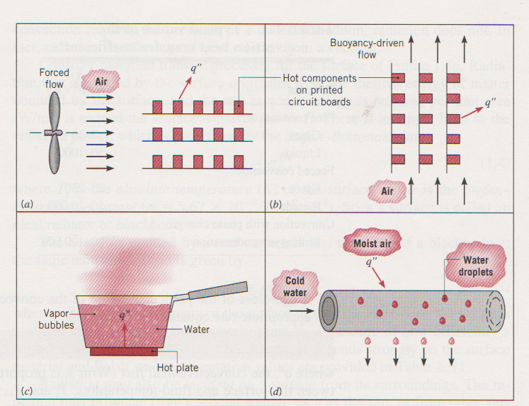
Gambar 2.3 Proses perpindahan panas konveksi
(http://vyalhaqqi.blogspot.com/)
Proses pemanasan atau pendinginan fluida yang mengalir didalam saluran tertutup merupakan contoh proses perpindahan panas. Laju perpindahan panas pada beda suhu tertentu dapat dihitung dengan persamaan
Menghitung perolehan panas kaca secara konveksi di gunakan persamaan.

$q_{θ}=U A \left(t_{o,θ}-t_{rc}\right)$…………………………………………………………2.3
Dimana:

Koefisien perpindahan panas (W/m²K) = U
Luas kaca jendela total (m²) = A
Temperatur dalam kamar (°C) = $t_{rc}$
Temperatur luar (°C) = $t_{o}$

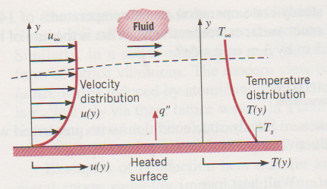
Perpindahan konveksi paksa dalam kenyataanya sering dijumpai, karena dapat meningkatkan efisiensi pemanasan maupun pendinginan satu fluida dengan fluida yang lain.

Gambar 2.4 Perpindahan kalor secara konveksi pada
suatu pelat rata.
(http://seputarpendidikan003.blogspot.com,perpindahan-kalor-secara-konveksi.html)

- Perpindahan Kalor Secara Radiasi
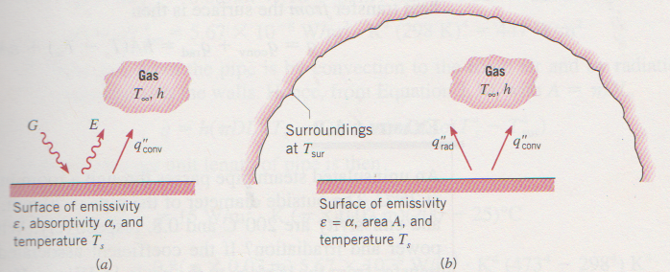
Perpindahan panas radiasi adalah proses di mana panas mengalir dari benda yang bersuhu tinggi ke benda yang bersuhu rendah bila benda-benda itu terpisah di dalam ruang, bahkan jika terdapat ruang hampa di antara benda - benda tersebut.

Gambar 2.5 Perpindahan panas radiasi
(http://www.ck12.org/physical-science/Thermal-Radiation-in-Physical-Science/lesson/Thermal-Radiation/)
Energi radiasi dikeluarkan oleh benda karena temperatur, yang dipindahkan melalui ruang antara, dalam bentuk gelombang elektromagnetik Bila energi radiasi menimpa suatu bahan, maka sebagian radiasi dipantulkan, sebagian diserap dan sebagian diteruskan seperti gambar 2.3. Sedangkan besarnya energy
Q _{pancaran} =σ A T⁴…………………………………………………………2.4
dimana :
( W) pancaran Q = laju perpindahan panas ( W) pancaran Q
σ = konstanta boltzman (5,669.10-8 W/m2.K4)
A = luas permukaan benda (m2)
T = suhu absolut benda ( 0 C )
2.3 Aliran panas
Panas adalah satu bentuk energi,oleh karena itu panas dapat diubah menjadi kerja.sementara temperatur adalah ukuran dari jumlah energi yang terdapat didalam suatu benda.panas diklasifikasikan menjadi:
- Panas sensibel
- Panas laten
Panas sensibel adalah panas yabng ditambahkan ke dalam zat atau panas yang dibuang dari zat yang mengakibatkan terjadinya perubahan temperatur dan perubahan entalpi zat, sementara panas laten adalah panas yang ditambahkan ke dalam zat atau panas yang dibuat dari zat yang mengakibatkan terjadinya perubahan kelembaban zat.
Panas mengalir dari suatu benda ke benda lain karena adanya perbedaan temperatur. jika dua benda berbeda temperatur ditempelkan,panas akan mengair daru benda yang panas ke benda yang dingin,sehingga temperatur benda yang dingin akan meningkat dan temperatur benda panas akan menurun dengan asusmsi tampa perubahan fasa seperti pencairan maupun pembekuan.

2.4. Estimasi Beban Pendinginan

2.4.1. Macam-Macam Beban Pendinginan
Beban panas yang menjadi beban pendinginan umumnya berasal dari bermacam-macam sumber yang berbeda. Adapun sumber panas yang umum adalah:
1 Panas yang berasal dari sisi luar dinding berisolasi transparan (melalui konduksi).
2. Panas yang masuk melalui kaca atau bahan-bahan transparan (melalui radiasi).
3. Panas yang dibawa udara dari luar ruang pendingin.
4. Panas yang berasal dari produk/benda-benda yang didinginkan.
5. Panas yang berasal dari pekerja /operator.
6. Panas yang berasal dari peralatan yang di simpan di dalam ruangan seperti motor listrik, lampu, peralatan listrik lainnya.
Pada prakteknya tidak selalu semua jenis sumber panas di atas merupakan beban pendinginan tergantung dari pemakaiannya saja. Seandainya semua sumber panas itu ada atau bahkan dari sumber lainnya tidak tertulis di atas tentu mesti di perhitungkan juga.

2.4.2 Waktu Operasi (Equipment Running Time).

Kapasitas pendinginan yang normal dinyatakan dalam BTU/jam, tapi untuk menghitung jumlah beban pendinginan secara keseluruhan dihitung dalam waktu 24 jam (BTU/24 jam). Kemudian untuk menentukan besarnya kapasitas mesin yang di perlukan, beban total itu (BTU/jam) di bagi jumlah waktu operasi.
Selengkapnya perhitungan kapasitas mesin yang diperlukan dengan menggunakan persamaan 6-1.
(6-1) Keterangan:
Q : Kapasitas mesin yang diperlukan (BTU/jam)
Q total : Jumlah beban pendinginan (Btu/24 jam)
t : Jumlah waktu mesin bekerja (jam)

2.4.3 Beban Pendinginan
Beberapa faktor yang perlu diperhatikan pada waktu melakuan perhitungan beban pendinginan dan penentuan perlengkapan sistem tata udara serta sistem control, antara lain: penggunaan atau fungsi ruang, jenis konstruksi bangunan, pola beban pengkondisian, kondisi dalam ruangan.Pada tahap perencanaan, perhitungan beban pendinginan yang tepat harus dilakukan karena hasil perhitungan beban pendinginan yang tepat akan menjadi dasar untuk pemilihan jenis dan kapasitas peralatan pendinginan.
Didalam ruang Laboratuorim prestasi mesin beban pendinginan ada 2 macam,yaitu : Beban sensibel dan beban laten. Beban sensibel antara lain: beban kalor melalui dinding, atap, langit-langit, lantai, peralatan listrik (televisi,dan lampu) karena beban infiltrasi ruangan. Dinding yang terbuat dari bahan tembok dan kaca terdapat beban kalor karena terkena panas radiasi matahari. Sedangkan beban kalor laten antara lain: penghuni (orang) dan beban kalor pada infiltrasi ruangan.

2.4.4.Beban Kalor Sensibel

2.4.4.1. Beban Pendinginan Luar

a.Beban kalor melalui kaca

Perolehan panas melalui kaca dan tirai dihitung pada saat terjadi
perpindahan panas terbesar. Perolehan panas ini disebabkan oleh panas sinar matahari yang diserap oleh kaca dan beda temperatur antara kondisi luar ruang dan dalam ruangan.

Dapat dihitung menggunakan rumus:

………2.5

Dimana :
Q = Jumlah aliran panas, Btu/hr
A = Luas permukaan kaca, ft2
R = Total intensitaspanas sinar matahari, 14 Btu/hr ft2 Beban Kalor Melalui Dinding
a = Penyerapan panas sinar matahari
t = Keadaan panas sinar matahari yang dipindahkan
r = Panas sinar matahari yang dikembalikan
g = Kaca
sd = Tirai

b.beban kalor melalui dinding
Perolehan panas (Heat Gain) melalui dinding dihitung pada saat terjadi perpindahan panas terbesar. Perolehan panas ini disebabkan oleh panas sinar matahari yang diserap oleh permukaan dinding dan oleh beda temperatur antara kondisi luar ruang dan dalam ruangan.
Dapat dihitung menggunakan rumus :

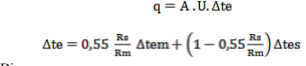
…………………2.6

Dimana :
q = Jumlah aliran panas melalui dinding, Btu/hr
U = Koefisien transmisi melalui dinding, Btu/hr ft². ̊F
A = Luas permukaan dinding, ft²
Δte = Beda temperatur equivalent ̊F
Δtem = Temperatur equivalent terhadap matahari
Δtes = Temperatur equivalent terhadap waktu hari tertentu
Rm = Beban panas maksimal pada bulan Juli 40 ̊LU
Rs = Beban panas maksimal melalui dinding dan atap

2.4.4.2. Beban Pendingin Dalam Penghuni ruangan

a.Manusia

Jumlah orang didalam ruang diperkirakan 6 orang, dengan perbandingan
Besarnya beban sensibel jika penghuninya duduk santai dapat diketahui dari:
= Jumlah orang x beban sensibel orang beraktifitas.
= Jumlah orang x beban sensibel orang beraktifitas x 0,85.
b.Lampu
Jumlah lampu didalam ruangan 1 buah lampu neon, besarnya
beban sensibel lampu neon dapat diketahui dari Besarnya beban pendinginan lampu dapat dicari dengan rumus:
Flourescent(neon), q= Total watt x 1,2 x 3,4 Btu/hr
c.Televisi
Televisi didalam ruangan 1 buah, besarnya beban sensibel televisi dapat diketahui dari rumus:
q = Total watt x 3,4 Btu/hr

2.4.5 Definisi Beban Pendingin Dan Kondisi Perencanaan.
Beban pendingina adalah total selruh kalor yang harus dikeluarkan dari sebuah ruangan agar temperatur dan kelembaban udara dalam ruangan dapat dipertahankan pada tingkat kenyamanan tertentu.
Komponen-komponen yang mengkonstribusikan kalor yang diserap oleh ruangan dapat dituliskan sebagai berikut:
- Tranmisi kalor melalu stuktur bagunan
- Radiasi panas matahari
- Infiltrasi atau kebocoran udara yang masuk kedalam ruangan
- Kalor yang masuk dikarenakan oleh kebutuhan ventilasi
- Emisi kalor dari manusia yang berada didaam ruangan
- Kalor dari lampu dan barang elektronik
- Kalor yang bersumber dari dalam ruangan,seperti halnya komputer,pemanas air dan sebagainya
- Kalor yang berasal dari material barang yang dibawa masuk kedalam ruangan yang dikondisikan yang berasal dari temperatur yang lebih tinggi.
2.4.6 Beban Pendingin Ruangan
Beban pendingin ruangan adalah nilai panas yang mesti dibuang dari ruangan untuk mempertahankan temperatur ruangan tetap konstan.jumlah dari semua perolehan panas ruangan dari waktu ke waktu tidak perlu harus sama dengan beban pendingin ruangan pada saat itu juga.

2.5 Kelembaban Udara
Kelembaban udara adalah tingkat kebasahan udara karena dalam udara air selalu terkandung dalam bentuk uap air. Kandungan uap air dalam udara hangat lebih banyak daripada kandungan uap air dalam udara dingin. Kalau udara banyak mengandung uap air didinginkan maka suhunya turun dan udara tidak dapat menahan lagi uap air sebanyak itu. Uap air berubah menjadi titik-titik air. Udara yan mengandung uap air sebanyak yang dapat dikandungnya disebut udara jenuh.
Kenyamanan suhu terdiri dari dasar fisiologi suatu kenyaman,efek sampingan dari suatu ketidak nyamanan,daerah temperatur secara fisiologi, rentang temperatur yang nyaman, empat faktor klimatik dan kenyamanan ketidaknyamanan merupakan suatu proses biologi yang sederhana untuk semua jenis mahluk yang berdarah panas untuk menstimulasi agar melakukan suatu langkah utama untuk meretorasi kembali suatu proses pertukaran pana yang benar. Ketidaknyamanan akan mengakibatkan perubahan fungsional pada organ yang bersesuaian pada tubuh manusia.
Jika seseorang ditempatkan pada suatu ruangan dan diberikan temperatur yang berbeda maka akan terjadi rentang pertukaran panas yang menyatakan kondisi tubuh dalam keadaan setimbang karena dalam rentang ini pertukaran panas akan dapat dijaga dengan mengalirnya darah keseluruh organ tubuh. Rentang temperatur dimana manusia merasakan kenyamanan adalah sangat bervariasi bergantung pada,pertama dari jenis pakaian yang dipakai,kedua dari aktivitas fisik yang telah dilakukan.
Basaria Talarosa dalam abstraksi yang dimuat dalam Jurnal Sistem Teknik Industri Volume 6, No. 3 Juli 2005, yang berjudul “ Menciptakan kenyamanan thermal dalam bangunan” , menulis :
Secara geografis Indonesia berada dalam garis khatulistiwa atau tropis, namun secara thermis (suhu) tidak semua wilayah Indonesia merupakan daerah tropis. Daerah tropis menurut pengukuran suhu adalah daerah tropis dengan suhu rata-rata 20oC, sedangkan rata-rata suhu di wilayah Indonesia umumnya dapat mencapai 35oC dengan tingkat kelembaban yang tinggi, dapat mencapai 85% (iklim tropis panas lembab). Keadaan ini terjadi antara lain akibat posisi Indonesia yang berada pada pertemuan dua iklim ekstrim (akibat posisi antara 2 benua dan 2 samudra), perbandingan luas daratan dan lautannya, dan lain-lain. Kondisi ini kurang menguntungkan bagi manusia dalam melakukan aktifitasnya sebab produktifitas kerja manusia cenderung menurun atau rendah pada kondisi udara yang tidak nyaman seperti halnya terlalu dingin atau terlalu panas. Suhu nyaman thermal untuk orang Indonesia berada pada rentang suhu 22,8°C - 25,8°C dengan kelembaban 70%.
Langkah yang paling mudah untuk mengakomodasi kenyamanan tersebut adalah dengan melakukan pengkondisian secara mekanis (penggunaan AC) di dalam bangunan yang berdampak pada bertambahnya penggunaan energi (listrik). Cara yang paling murah memperoleh kenyamanan thermal adalah secara alamiah melalui pendekatan arsitektur, yaitu merancang bangunan dengan mempertimbangkan orientasi terhadap matahari dan arah angin, pemanfaatan elemen arsitektur dan material bangunan, serta pemanfaatan elemen-elemen lansekap.
Sejalan dengan teori Humphreys dan Nicol, Lipsmeier (1994) menunjukkan beberapa penelitian yang membuktikan batas kenyamanan (dalam Temperatur Efektif/TE) berbeda-beda tergantung kepada lokasi geografis dan subyek manusia (suku bangsa) yang diteliti seperti pada tabel di bawah ini:

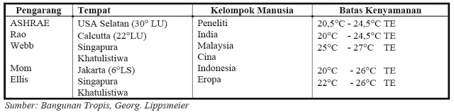
Gambar 2.6 Tabel Batas kenyamanan
(hhtp//block tata perencanaan ruangan2)
Menurut penelitian Lippsmeier, batas-batas kenyamanan manusia untuk daerah khatulistiwa adalah 19°C TE (batas bawah) – 26°C TE (batas atas). Pada temperatur 26°C TE umumnya manusia sudah mulai berkeringat. Daya tahan dan kemampuan kerja manusia mulai menurun pada temperatur 26°C TE – 30°C TE. Kondisi lingkungan yang sukar mulai dirasakan pada suhu 33,5°C TE– 35,5 °C TE, dan pada suhu 35°C TE – 36°C TE kondisi lingkungan tidak dapat ditolerir lagi.
Produktifitas manusia cenderung menurun atau rendah pada kondisi udara yang tidak nyaman seperti halnya terlalu dingin atau terlalu panas. Produktifitas kerja manusia meningkat pada kondisi suhu (termis) yang nyaman (Idealistina , 1991)
Berbagai penelitian kenyamanan suhu yang dilakukan di daerah iklim tropis basah, seperti halnya Mom dan Wiesebron di Bandung, Ellis, de Dear di Singapore, Busch di Bangkok, Ballabtyne di Port Moresby, kemudian Karyono di Jakarta, memperlihatkan rentang suhu antara 24_C hingga 30_C yang dianggap nyaman bagi manusia yang berdiam pada daerah iklim tersebut.
Sementara itu, Standar Tata Cara Perencanaan Teknis Konservasi Energi pada Bangunan Gedung yang diterbitkan oleh Yayasan LPMB-PU membagi suhu nyaman untuk orang Indonesia atas tiga bagian sebagai berikut:
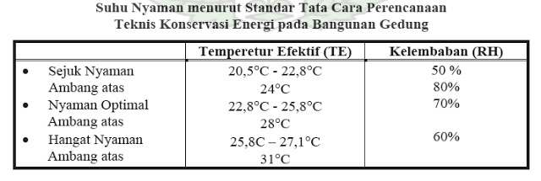
Gambar 2.7 Tabel Suhu Nyaman Menurut Standar Tata Cara Perencanaan
(hhtp//block tata perencanaan ruangan)
Basaria, menyimpulkan bahwa bukanlah hal yang mustahil untuk menciptakan kenyamanan termal di dalam bangunan walaupun Indonesia memiliki iklim yang berada di atas garis kenyamanan suhu tubuh. Arsitek hanya perlu memberikan perhatian yang ‘lebih’ terhadap penyelesaian masalah iklim ini.

Kondisi ideal yang harus dibuat untuk menciptakan bangunan nyaman secara termal adalah sebagai berikut:
a. Teritis atap/Overhang cukup lebar.
b. Selubung bangunan (atap dan dinding) berwarna muda (memantulkan cahaya)
Terjadi Ventilasi Silang.
c. Bidang –bidang atap dan dinding mendapat bayangan cukup baik.
d. Penyinaran langsung dari matahari dihalangi (menggunakan solar shading devices) untuk menghalangi panas dan silau.

